título
Nome do Autor 1
Afiliação
Endereço eletrónico

Nome do Autor 2
Afiliação
Endereço eletrónico
RESUMO
Testo do resumo. Não deve exceder as 150 palavras.
Palavras-chave
Máximo de 5 palavras separadas por ponto e vírgula e cada a começar com letra maiúscula.
- introdução
O artigo relativo ao poster deve seguir este template e ter no máximo 3 páginas.
- OUTRAS Secções do poster
Os autores deverão respeitar as normas de formatação apresentadas neste documento.
2.1 Figuras e tabelas
As figuras/imagens e tabelas devem ser numeradas em sequência e devem ser referidas no texto. As legendas das figuras/imagens devem ser colocadas sob as mesmas, enquanto que as legenda das tabelas devem ser colocadas sobre as mesmas. Em ambos os casos, as legendas devem ser centradas no texto, conforme ilustrado abaixo.
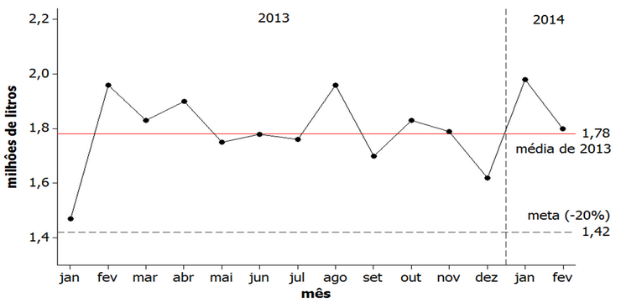
Figura 1. Legenda

Tabela 1. Legenda
Teste | k_{e.0} (kN/mm) | F_{Rd} (kN)
T1 | 75.95 | 67.02
P15 | 132.00 | 80.73

- conclusão
O artigo relativo ao poster deve conter uma secção de conclusões finais.
Agradecimentos
Os autores poderão incluir uma secção de agradecimentos, após as conclusões. Esta secção não é numerada.
referências
As referências devem seguir as normas American Psychological Association (APA) e devem ser listadas por ordem alfabética. Abaixo ilustram-se alguns exemplos relativos aos estilos de formatação que se devem usar consoante a referência seja relativa a um livro, um capítulo de livro, um artigo em revista, uma dissertação/tese, informação eletrónica, etc.

Apelido, N. & Apelido, N. (2010). Título do artigo. Nome da Revista, 27(3), 48-62.
Apelido, N. (2002). Título da comunicação. In N. Apelido (Org.), Actas do Encontro (pp. 36-48). Braga: CIED.
Apelido, N., Apelido, N. & Apelido, N. (2012). Nome do livro. Cidade: Editora.
Apelido, N. (2015). Título do capítulo. In N. Apelido (Ed.), Nome do livro (pp. 102-120). Cidade: Editora.
Apelido, N. (2014). Título da dissertação. Dissertação de Mestrado em …, na área de especialização em …. Localidade: Nome da Instituição de Ensino Superior.
Apelido, N. (2015). Título da página, título do website. Consultado a 2 de Fevereiro de 2016 em http://endereço_completo_da_página

